КУБИК ЭМОЦИЙ
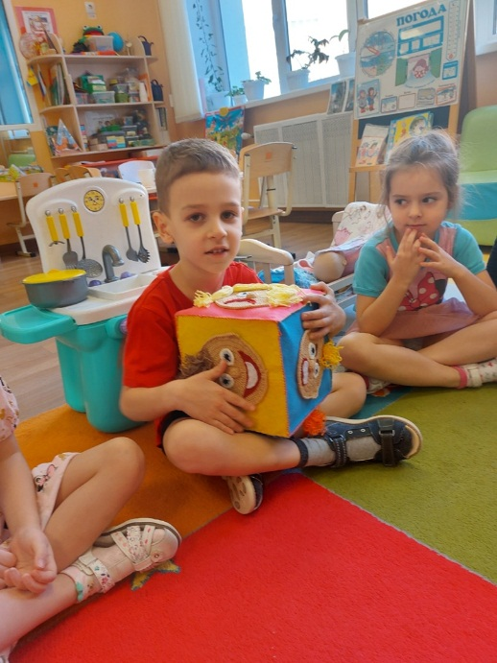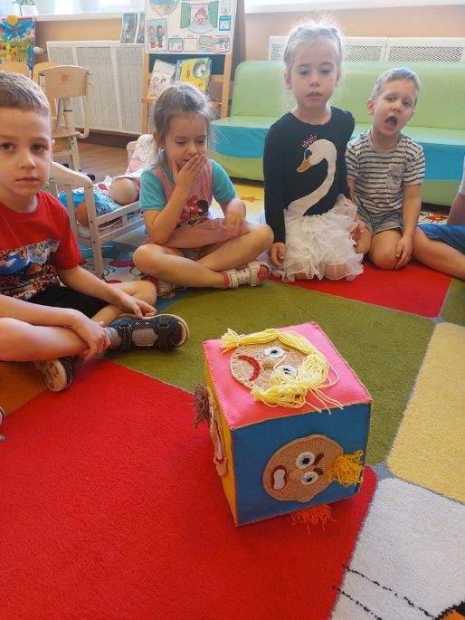

Эмоциональный куб или кубик эмоций - это ещё один инструментдля знакомства детей с миром эмоций и чувств.
Как мы его используем?
- На утреннем круге, в качестве приветствия, бросаем кубик на середину, какая эмоция выпала на кубике так и нужно поздороваться с ребятами;
- На вечернем круге, для обсуждения событий дня, которые произошли в группе. Например, ребёнок может бросить кубик на середину или же может сам повернуть кубик и поделиться теми чувствами, которые его беспокоят, или о которых он хочет рассказать друзьям.
Как изготовить кубик?
Очень просто, я взяла мягкий модульный кубик и сшила на него чехол, а лица 👧🧑связала крючком, кубик получился яркий и интересный, но вы можете сделать все по другому. Достаточно приклеить картинки с эмоциями на каждую сторону куба, вы можете нарисовать их с детьми или распечатать на принтере.
Эмоции, которые изображены на кубе:
радость (что тебя сегодня порадовало?)
смех (что тебя сегодня рассмешило?)
удивление (что тебя сегодня удивило?)
страх (когда тебе было страшно?)
грусть (тебе было сегодня грустно?)
злость (что тебя сегодня разозлило?)
В процессе игры с кубиком дети учатся не только понимать свои эмоции и чувства, но и делятся переживаниями, успехами, обидой и радостью с окружающими людьми.

